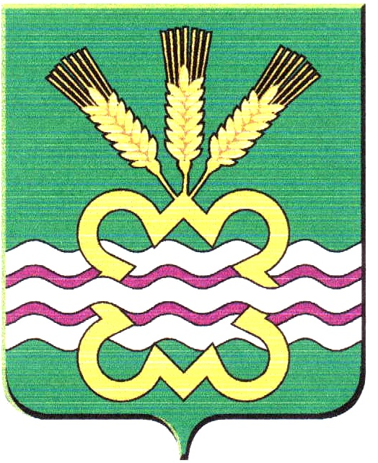  Муниципальное образование  Каменский городской округ  Комитет по управлению  муниципальным имуществом  Администрации Каменского  городского округа  Пр. Победы, 97 «А»  Каменск-Уральский  Свердловская область, 623418  Тел., факс (3439) 37-02-28  № ___________ от __________2015г. | Редактору газеты «Пламя»  Казанцевой Н.В.  Зам. Главы Администрации по вопросам организации управления и соц. политике  Кырчиковой И.В.

Информационное сообщение о результатах подведения итогов аукциона

Комитет по управлению муниципальным имуществом Администрации Каменского городского округа сообщает о результатах подведения итогов аукциона, назначенного на 27 февраля 2015 г., по продаже имущества без объявления цены.
Лот № 1. Здание нежилого назначения с земельным участком под объектом, литер: А, этажность 1, общая площадь: 245,2 кв.м., кадастровый номер: 66:12:3801001:152, месторасположение: Свердловская область, Каменский район, деревня Давыдова, ул. Ленина, д.8, площадь участка 313 кв.м. с кадастровым номером 66:12:3801001:223, категория земель: земли населённых пунктов.
Организатор торгов – Комитет по управлению муниципальным имуществом Администрации Каменского городского округа.
Победитель торгов – Санникова Маргарита Николаевна.
Аукцион признан несостоявшимся в связи с уклонением победителя аукциона от заключения договора купли-продажи имущества.

Председатель КУМИ
Администрации КГО А.С.Кузнецова

Пеленева Светлана Владимировна
8(3439)37-02-38

